Государственное бюджетное общеобразовательное учреждение города Москвы «Школа №2086»

ТЕЛЕГРАММ БОТ С ЦИТАТАМИ

Бородина Екатерина Алексеевна

Лаврова Злата Александровна

10 класс ГБОУ г. Москвы №2086

Руководитель: Русаков Алексей Михайлович

Преподаватель детского технопарка «Альтаир»

**Москва, 2022**

# Оглавление

Введение 3

Цель 3

Задачи 3

Методы и этапы исследования 4

Актуальность 4

Использованные программного решения 5

Обзор проектного решения 5

Итоги и перспективы 6

## Введение

Сейчас повсюду существует огромное количество источников информации, буквально каждый может написать собственную книгу. Естественно помнить дословно всё прочитанное невозможно. В данном проекте предлагается решение этой проблемы, благодаря телеграмм-боту, который подбирает похожие по содержанию цитаты.

## Цель

Разработать чат бот для Telegram c поиском наиболее схожих цитат по введенному пользователем сообщению.

## Задачи

1. Подобрать и изучить технологии для реализации темы
2. Разработать прототип программного средства
3. Описать функциональность
4. Поиск перспектив развития

## Методы и этапы исследования

|  |  |
| --- | --- |
| Изучение материалов по данной теме | 1. Знакомство с библиотеками: pyTelegramBotAPI, NLTK (Natural Language Toolkit), Pymorphy2 |
| Программирование | 1. Изучение среды разработки 2. Изучение языков Python 3. Создание и отладка прототипа |
| Внедрение | 1. Выбор платформы для реализации проекта и её изучение |

## Актуальность

С увеличением количества информации необходимо запоминать всё больше и больше разнообразных данных, но иногда вспомнить дословно понравившуюся цитату бывает затруднительно. Наш проект представит решение этой проблемы. Возможно, в результате поиска несуществующей цитаты, выражающей ваше мнение, вы найдёте единомышленника среди писателей.

Часто в сочинениях, изложениях и других творческих работах необходимо употребить какую-то конкретную цитату или же пару цитат похожих по смыслу из разных источников. В этой работе мы предлагаем решение сразу нескольких проблем:

1. Поиск конкретной цитаты
2. Поиск нескольких схожих по содержанию цитат
3. Подтверждение ваших слов цитатой известного человека с схожим мнением

## Использованные программного решения

Код писался в интерпретаторе Visual Studio Code на языке Python с использованием библиотек: pyTelegramBotAPI, NLTK (Natural Language Toolkit), Pymorphy2

## Обзор проектного решения

Для наглядного примера функционирования нашего бота мы предоставляем схему его работы:

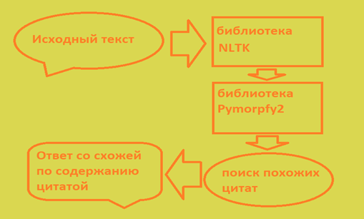

Рис.1. Схема функционирования бота

В результате работы наш бот будет подбирать наиболее похожие цитаты по введенному пользователем сообщению, что и представлено на данном прототипе бота:

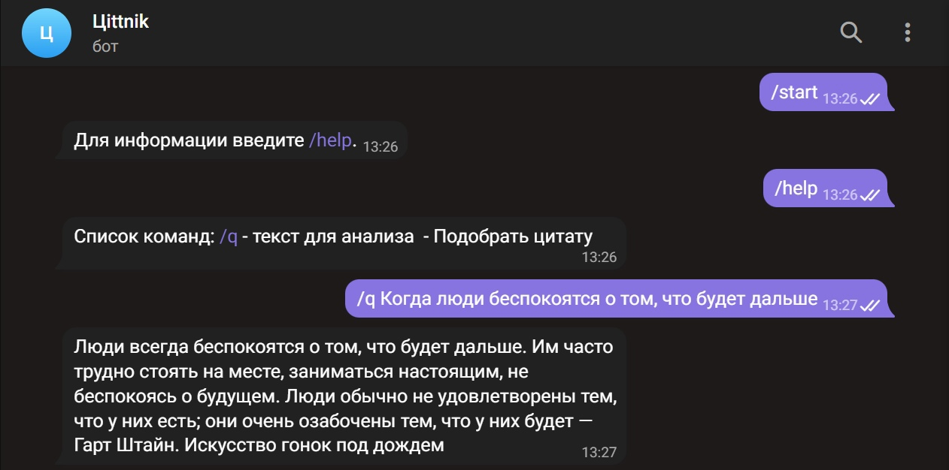

Рис.2. Результат работы бота

## Результаты тестирования и реальное применение

В итоге с помощью этого проекта пользователь может найти любую цитату, лишь примерно зная её содержание. Проект может пригодиться в различных изложениях, сочинениях и других работах, где требуются точные цитаты.

## Итоги и перспективы

В итоге, в проекте было реализовано:

* Подобраны технологии для создания проекта
* Разработан прототип чат бота
* Описан функционал программного средства
* Описаны перспективы проекта

Telegram бот с поиском цитат - крайне удобный помощник, который облегчит и ускорит пользователю поиск определенной цитаты. В данном чат боте реализованы основные функции поиска наиболее схожего по смыслу текста с помощью лемматизации. Также допускается практически безграничное добавление функциональности для улучшения эффективности работы бота.

Данный проект направлен на круг людей, которые в ходе написания своих сочинений,дипломов или диссертаций столкнулись с такой проблемой, как сложность подбора нужной цитаты.

При выполнении работы была реализована практичная система взаимодействия пользователя с Telegram ботом. Также был написана программа на языке Python с помощью таких библиотек, как: pyTelegramBotAPI, NLTK (Natural Language Toolkit) и Pymorphy2.

Следующими направлениями разработки данного приложения могут быть*:*

1. В будущем можно будет загрузить разные текста (например письма писателей или список цитат какого-то человека) и поговорить с личностью.
2. Также возможен вариант добавления в библиотеку бота устойчивых выражения и цитат из различных художественных фильмов.
3. В дальнейшем планируется добавить функцию поиска цитат по автору, что значительно сузит поиск цитат.

## Список литературы

[Электронный ресурс] Руководство по языку программирования Python Дата обновления 05.02.2022. URL: [https://metanit.com/python/tutorial/](https://vk.com/away.php?to=https%3A%2F%2Fmetanit.com%2Fpython%2Ftutorial%2F&cc_key=)  
  
[Электронный ресурс] Официальная документация по созданию ботов Telegram Дата обновления 01.02.2022. URL: [https://core.telegram.org/bots/api](https://vk.com/away.php?to=https%3A%2F%2Fcore.telegram.org%2Fbots%2Fapi&cc_key=)  
  
[Электронный ресурс] Пишем ботов для Telegram на языке Python. Дата обновления 01.02.2022. URL: [https://mastergroosha.github.io/telegram-tutorial/](https://vk.com/away.php?to=https%3A%2F%2Fmastergroosha.github.io%2Ftelegram-tutorial%2F&cc_key=)  
  
[Электронный ресурс] Библиотека NLTK - Natural Language Toolkit Дата обновления 01.02.2022. URL:[https://www.nltk.org/](https://vk.com/away.php?to=https%3A%2F%2Fwww.nltk.org%2F&cc_key=)  
  
[Электронный ресурс] Руководство pymorphy2 - морфологический анализатор для русского языка Дата обновления 01.02.2022. URL: [https://pymorphy2.readthedocs.io/en/0.2/user/index.html](https://vk.com/away.php?to=https%3A%2F%2Fpymorphy2.readthedocs.io%2Fen%2F0.2%2Fuser%2Findex.html&cc_key=)